1. 今日单词
2. 准备工作
3. 飞机大战资源文件下载：<https://static1.bcjiaoyu.com/newGame.zip>

解压文件，用编辑器打开里面newGame文件

可以看到里面有一个初始的html、js、css文件，并且已经做好了部分初始化

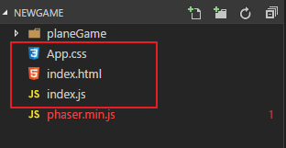

1. Node.js 和 npm下载安装，下载地址：<http://nodejs.cn/download/>
2. 执行npm install http-server –g命令全局安装http-server包
3. 上面安装好后，使用命令行工具，进入到newGame文件

执行http-server命令，开启一个本地服务器

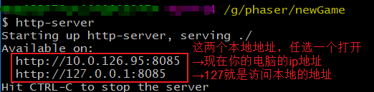

1. 页面布局-打开之前的index.js文件
2. 安放小飞机

输入代码：

|  |
| --- |
| var game = new Phaser.Game(375, 667, Phaser.AUTO, "game", {  preload: preload,  create: create,  update: update,  render: render  }); |

含义：通过构造Phaser.Game 创建了一个全局game对象

参数：375：场景的宽375；

667：场景的高667；

Phase.AUTO：Phaser游戏框架的渲染模式Phase.AUTO；

“game”：canvas的id=“game”；

对象里是4个函数，分别是

Preload：加载，在游戏加载过程中运行

Create：创建，在preload函数加载之后执行。可以在此函数中创建游戏对象或对游戏对象进行一些操作。

Update：帧更新，代表游戏在每帧执行的操作

Render：渲染，将数值渲染到屏幕、或是监控游戏数据测试时使用